# Guía de Vistas Aplicación de Facturación en Angular ING. LUIS DAVID MERCADO ORTEGA

Pantalla de usuarios

Cuando se le da Click al botón ver tabla devExpress muestra la siguiente vista

Formulario de registro y actualización de Clientes

Tabla de Productos

Cuando se le da Click al botón ver tabla devExpress muestra la siguiente vista

Tabla que se muestra al dar click al botón ver Productos agotados

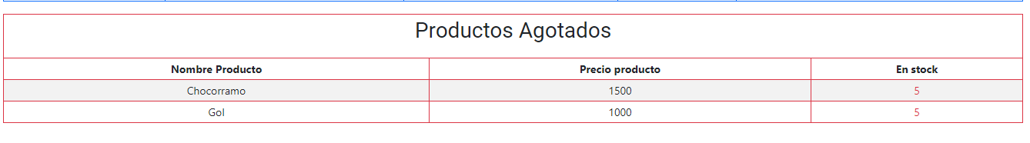

Tabla que se muestra al dar click en el botón ver lista de Precios

Formularios de registro y actualización de productos

Tabla que muestra el total de ventas por producto durante 1 año Por defecto trae los del año 2000 y se pude filtrar por otro año si así lo desean

Tabla que muestra las compras de clientes menores a una edad X y a un año X por defecto trae las compras del 01/02/2000 y el 25/05/2000 de clientes menores a 35 años

Para hacer una facturación en el modulo de clientes presionar el siguiente botón

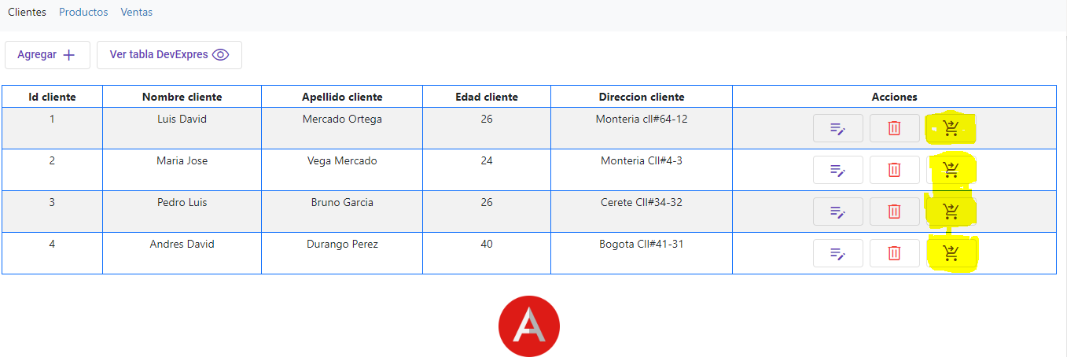

Formulario de facturación

Vista cuando se ha agregado un producto

